Cherbourg en Cotentin, le 22/06/2022
Laboratoire de Biologie Médicale
Réf. : 2022/0019

NOTE D’INFORMATION

Objet : Prélèvement pour diagnostic par PCR (COVID, Chlamydia, Multiplex,…)
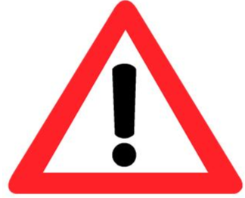 Changement

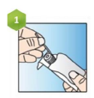 | Retirer l’écouvillon et le milieu de transport fourni du sachet
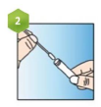 | Après avoir effectué le prélèvement, décharger l’écouvillon dans le  milieu de transport :  - Le plonger dans le liquide  - Effectuer plusieurs rotations  - L’essorer sur les parois
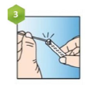 | Retirer l’écouvillon et le jeter dans un bac à DASRI
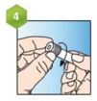 | Bien fermer le tube en serrant le bouchon au maximum

L’Equipe des Biologistes

Diffusion : Services de soins

